## **Rancangan Desain *User Interfaces* (UI)**

Berikut merupakan tampilan *user interfaces* pada sistem pemesanan catering Bu Yayuk.



### **Rancangan UI Halaman Utama**

Rancangan UI halaman utama merupakan tampilan pertama halaman saat mengakses *website*.

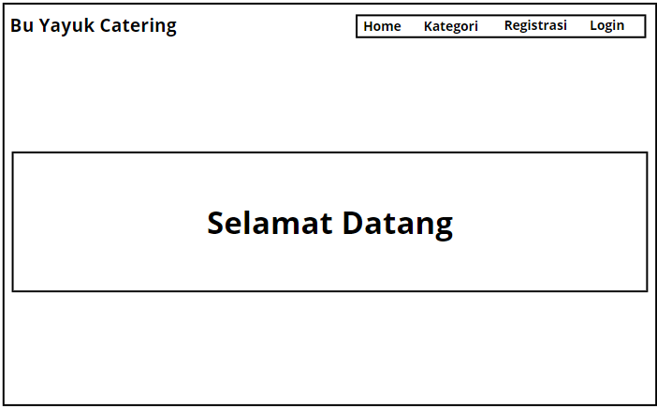

Gambar 3.9 Rancangan UI Halaman Utama

### **Rancangan UI Halaman Kategori**

Rancangan halaman kategori merupakan halaman yang berisi mengenai kategori makanan yang ada pada bu yayuk catering.

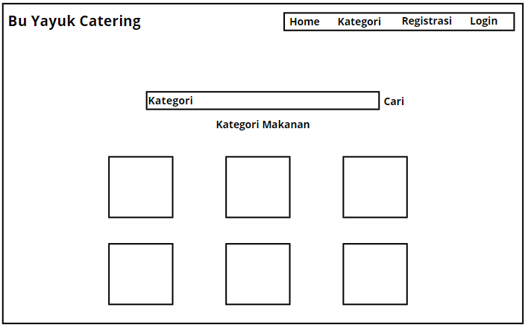

Gambar 3.10 Rancangan UI Halaman Kategori

### **Rancangan UI Halaman *Registrasi***

Rancangan halaman UI *registrasi* merupakan halaman dimana pelanggan melakukan *registrasi* akun untuk melakukan pemesanan catering pada *website*.

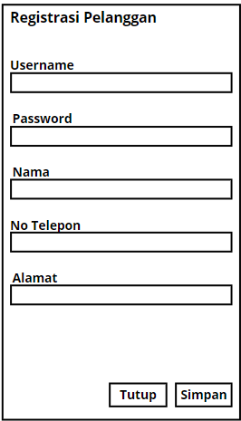

Gambar 3.11 Rancangan UI Halaman Registrasi

### **Rancangan UI Halaman *Login***

Rancangan UI halaman *login* merupakan halaman di mana pelanggan dapat masuk ke dalam sistem.

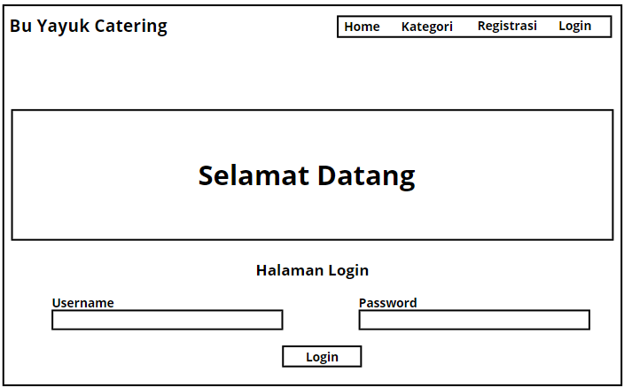

Gambar 3.12 Rancangan UI Halaman Login

### **Rancangan UI Halaman Pesan**

Rancangan UI halaman pesan merupakan halaman di mana pelanggan dapat melakukan pemesanan ke dalam sistem dengan memasukkan data pemesanan.

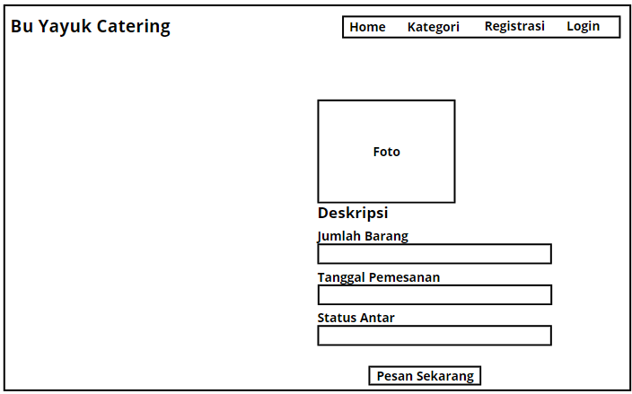

Gambar 3.13 Rancangan UI Halaman Pesan

### **Rancangan UI Halaman Riwayat Pemesanan**

Rancangan UI halaman Riwayat pemesanan merupakan halaman di mana pelanggan dapat melihat pesanan yang telah dilakukan.

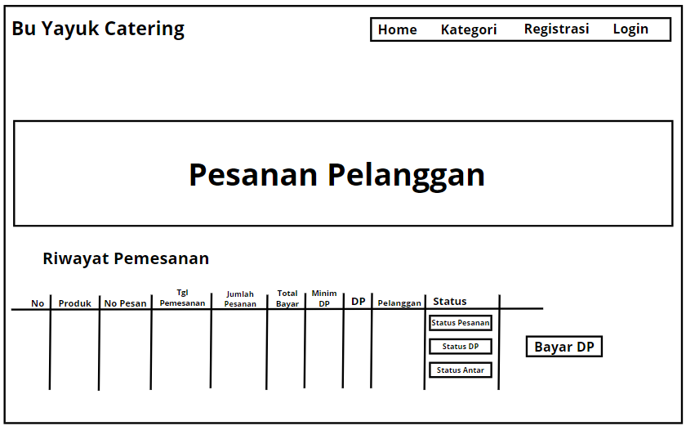

Gambar 3.14 Rancangan UI Halaman Riwayat Pemesanan

### **Rancangan UI Halaman Bayar DP**

Rancangan UI halaman bayar DP merupakan halaman di mana pelanggan dapat mengirim bukti pembayaran DP dari catering yang dipesan.

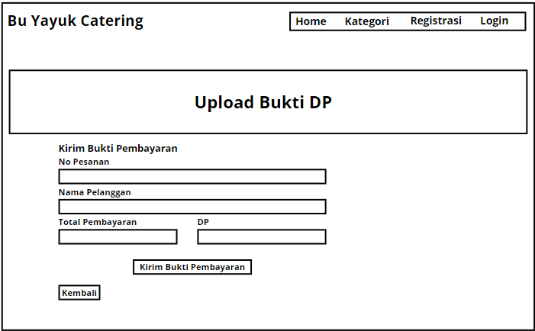

Gambar 3.15 Rancangan UI Halaman Bayar DP

### **Rancangan UI Halaman Login Pengguna**

Rancangan UI halaman *login* pengguna merupakan halaman di mana pengguna seperti admin, kurir, dan *owner* dapat *login* ke dalam sistem.

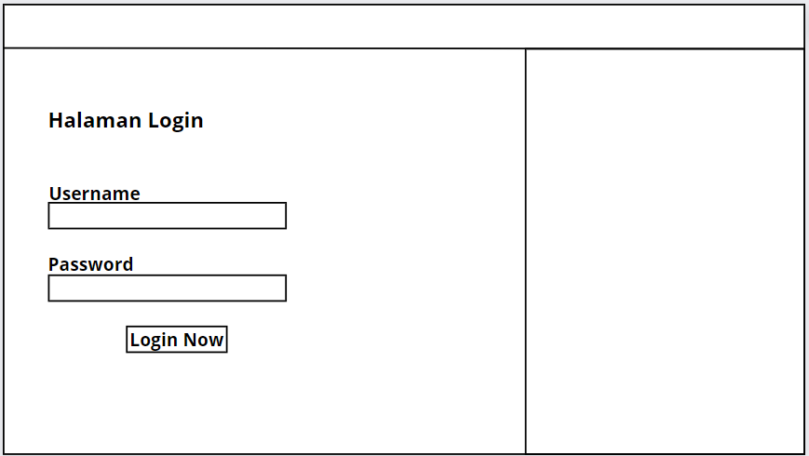

Gambar 3.16 Rancangan UI Halaman Login Pengguna

### **Rancangan UI Halaman Dashboard Pengguna**

Rancangan UI halaman dashboard merupakan halaman pertama sistem di mana pengguna saat memasuki sistem.

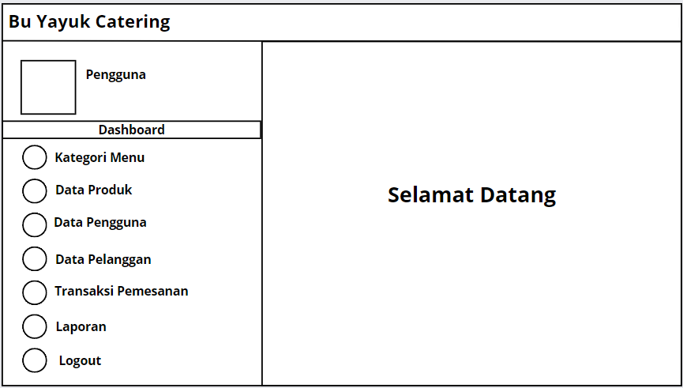

Gambar 3.17 Rancangan UI Halaman Dashboard Pengguna

### **Rancangan UI Halaman Kategori Menu**

Rancangan UI halaman dashboard kategori menu merupakan halaman admin untuk mengelola kategori menu.

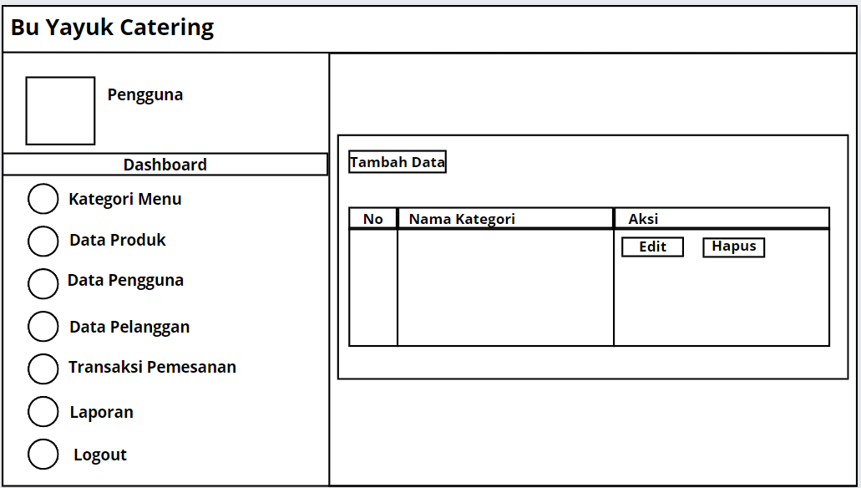

Gambar 3.18 Rancangan UI Halaman Kategori Menu

### **Rancangan UI Halaman Tambah Kategori**

Rancangan UI halaman tambah kategori menu merupakan halaman dimana admin menambahkan kategori menu.

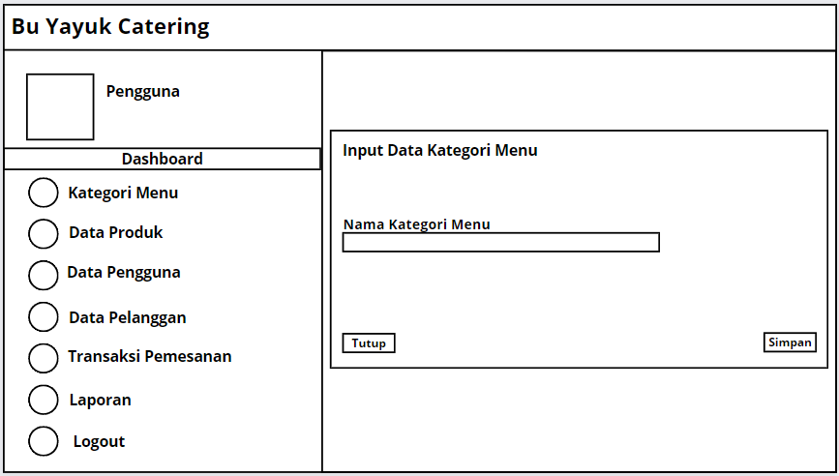

Gambar 3.19 Rancangan UI Halaman Tambah Kategori

### **Rancangan UI Halaman Data Produk**

Rancangan UI halaman data produk merupakan halaman di mana admin mengelola data produk.

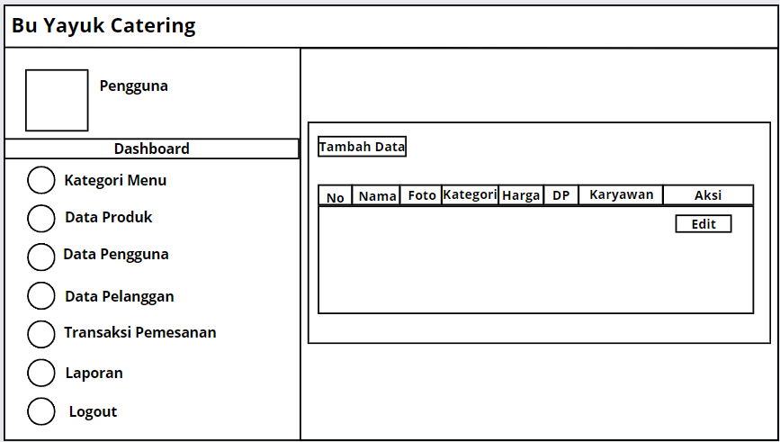

Gambar 3.20 Rancangan UI Halaman Data Produk

### **Rancangan UI Halaman Tambah Produk**

Rancangan UI halaman tambah produk merupakan halaman di mana admin menambahkan produk.

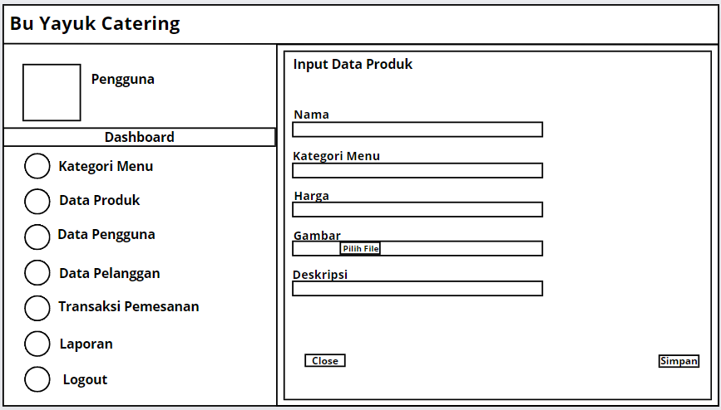

Gambar 3.21 Rancangan UI Halaman Tambah Produk

### **Rancangan UI Halaman Data Pengguna**

Rancangan UI halaman data pengguna merupakan halaman di mana admin mengelola data pengguna seperti admin, *owner* dan kurir.

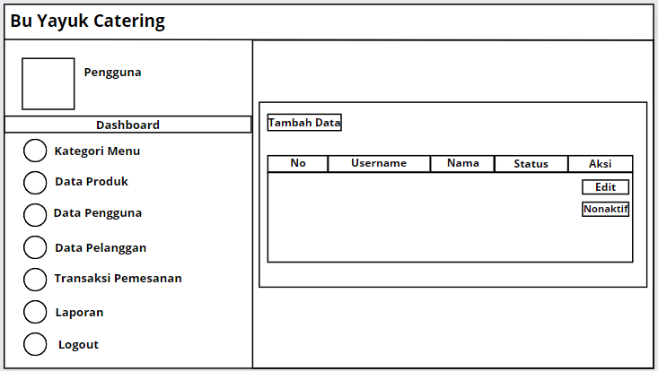

Gambar 3.22 Rancangan UI Halaman Data Pengguna

### **Rancangan UI Halaman Data Pelanggan**

Rancangan UI halaman data pelanggan merupaka halaman di mana admin mengelola data yang dimiliki pelanggan.

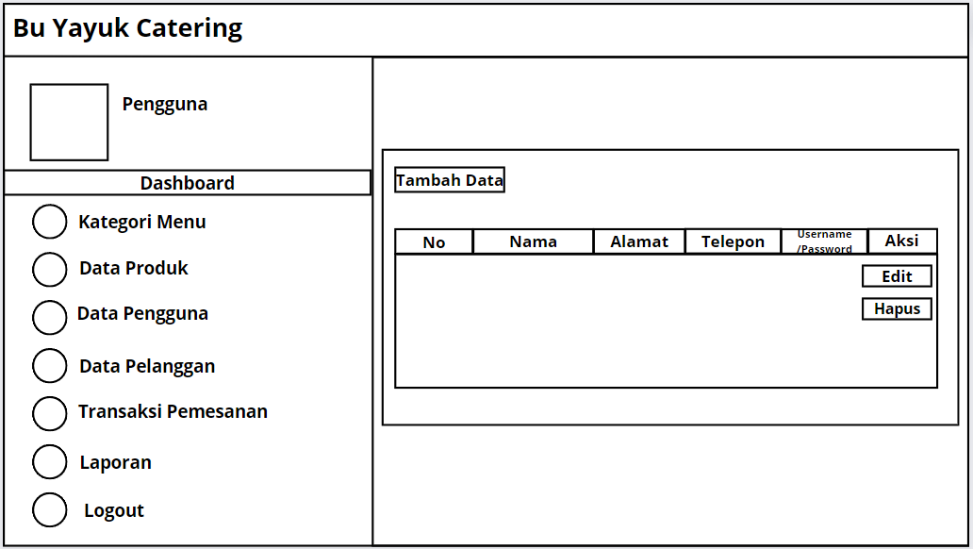

Gambar 3.23 Rancangan UI Halaman Data Pelanggan

### **Rancangan UI Halaman Transaksi Pemesanan**

Rancangan UI Halaman Transaksi Pemesanan merupakan halaman di mana admin dapat mengelola transaksi yang dilakukan pelanggan.

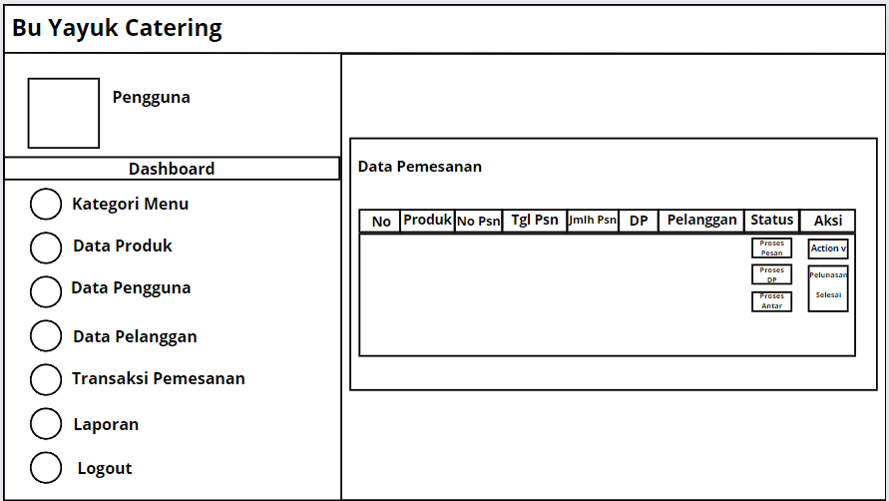

Gambar 3.24 Rancangan UI Halaman Transaksi Pemesanan

### **Rancangan UI Halaman Detail DP**

Rancangan UI Halaman Detail DP merupakan halaman di mana admin melihat dan mengkonfirmasi pembayaran DP pelanggan.

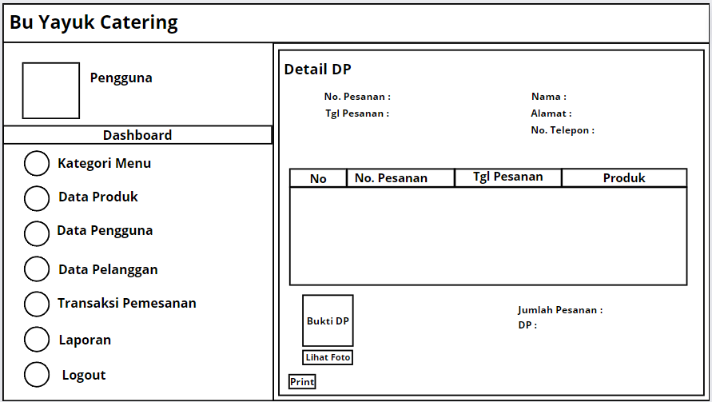

Gambar 3.25 Rancangan UI Halaman Detail DP

### **Rancangan UI Halaman Pelunasan**

Rancangan UI halaman pelunasan merupakan halaman di mana admin mengelola pelunasan pembayaran dari pelanggan.

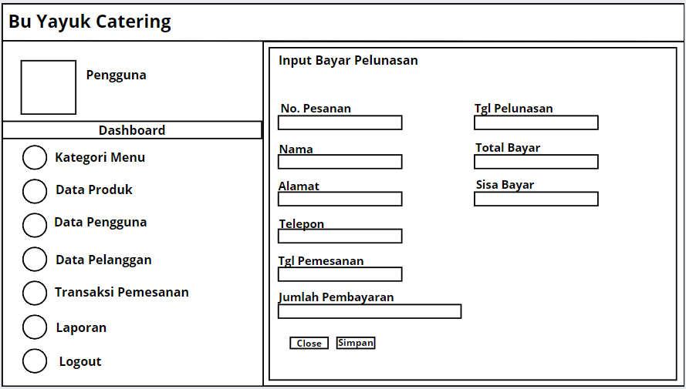

Gambar 3. 26 Rancangan UI Halaman Pelunasan

### **Rancangan UI Halaman Detail Pelunasan**

Rancangan UI halaman detail pelunasan merupakan halaman di mana admin dapat melihat pelunasan pembayaran dari pelanggan sekaligus dapat mencetak pelunasan.

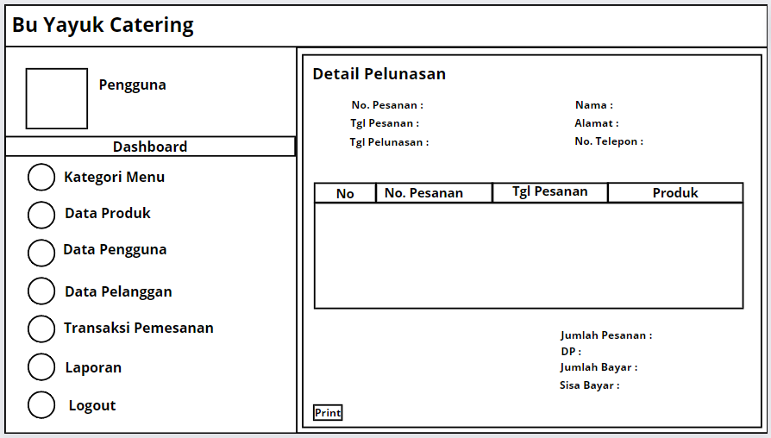

Gambar 3.27 Rancangan UI Halaman Detail Pelunasan

### **Rancangan UI Halaman Laporan**

Rancangan UI halaman laporan merupakan halaman di mana admin dapat melihat, mengelola, dan mencetak laporan.

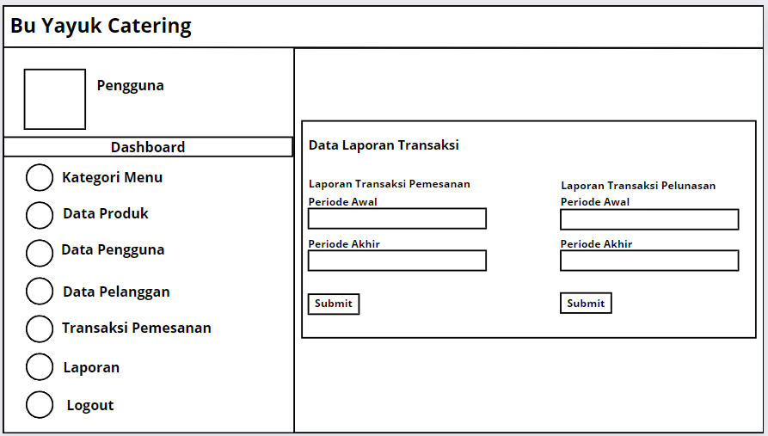

Gambar 3.28 Rancangan UI Halaman Laporan

### **Rancangan UI Halaman Pengiriman Kurir**

Rancangan UI halaman pengiriman kurir merupakan halaman di mana kurir dapat mengelola pengiriman pesanan pelanggan.

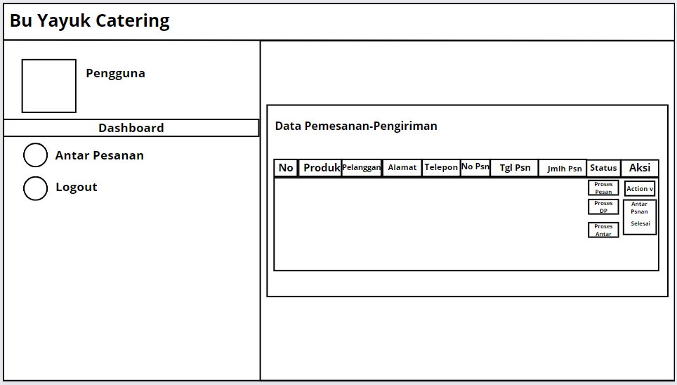

Gambar 3.29 Rancangan UI Halaman Pengiriman Kurir

### **Rancangan UI Halaman Laporan *Owner***

Rancangan UI halaman laporan *owner* merupakan halaman di mana *owner* dapat melihat dan mencetak laporan.

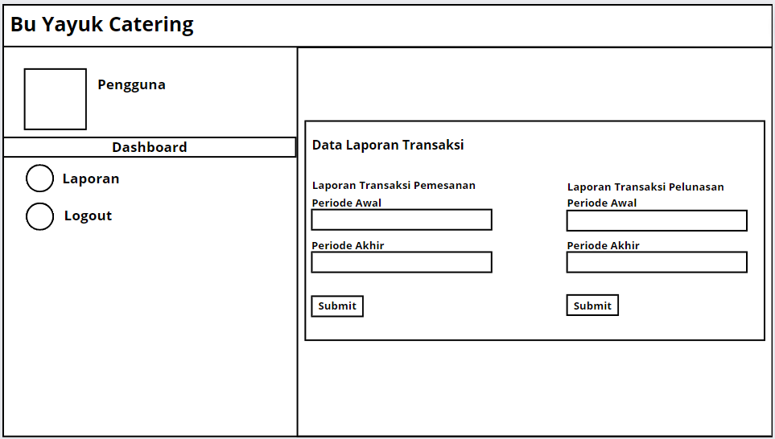

Gambar 3.30 Rancangan UI Halaman Laporan Owner